################## CLASE 02 ####################

USUARIOS Y GRUPOS

En esta clase tocaremos el tema de los usuarios y grupos correspondiente

Todo archivo tiene un usuario y grupo dueño de tal.

Un grupo alberga a varios usuarios.

Un usuario puede perteneces a un grupo principal y a varios grupos auxiliares.

PARA VER LOS USUARIOS Q HAY EN EL SISTEMA VER EL ARCHIVO "PASSWD"

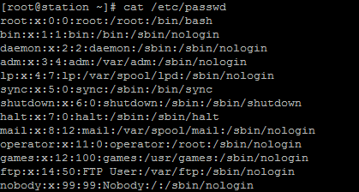ESCRIBIENDO LO SIGUIENTE: 'cat /etc/passwd'

1)

Como vemos en la imagen al colocar el comando nos los usuarios con sus características.

2)

Como se ve en la imagen 2 los usuarios pueden tener dos opciones de login :

Con acceso a login y sin acceso a login.

LOGIN ------ /bin/bash

NO LOGIN ------- /sbin/nologin

############## CREACION DE USUARIOS ##############

Por defecto los usuarios creados tienen la capacidad de logearse

Para crear un usuario se realiza de la siguiente manera : ‘useradd (nombredeusuario)’



Como se ve el usuario creado tiene la característica de logearse.



PARA MODIFICAR LA CONFIGURACION DE UL USUARIO YA CREADO SE UTILIZARA EL COMANDO DE “ usermod “



De esa forma se le quita la capacidad de loguearse a un usuario .

Se verifica :

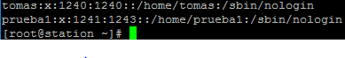

Para dar la capacidad de loguearse :



#crear un usuario con contraseña:”useradd (nombre) -p (contraseña)”



############## CREACION DE GRUPOS ##############

Al crear un usuario automaticamente se creara un grupo con el mismo nombre el cual será el grupo principal.

Para crear un grupo se hace de la siguiente manera: “groupadd (nombre)”



Para verificar los grupos haces : “cat /etc/group”



Ahí se muestra el grupo creado